Planification annuelle 2015-2016
5eannée

Chers parents,

C’est avec plaisir que nous accueillons votre enfant à l’école Saint-Laurent Ouest. Comme prescrit dans le régime pédagogique, nous vous transmettons certaines informations au sujet des principales évaluations des apprentissages qui vous permettront d’accompagner votre enfant tout au long de l’année scolaire.

Communications officielles de l’année

Première communication écrite |  | Vous recevrez une première communication comportant des commentaires sur les apprentissages et le comportement de votre enfant au plus tard le 15 octobre.
Premier bulletin |  | Le bulletin vous sera remis au plus tard le 19 novembre.  Une rencontre parent-enseignant est prévue.  Ce bulletin couvrira la période du 27 août au 13 novembre et comptera pour 20% du résultat de l’année.
Deuxième bulletin |  | Le deuxième bulletin vous sera acheminé à la maison par votre enfant au plus tard le 25 février.  Ce bulletin couvrira la période du 16 novembre au 12 février et comptera pour 20% du résultat de l’année.
Troisième bulletin |  | Le troisième bulletin vous sera acheminé à la maison dans la semaine du 10 juillet.  Il couvrira la période s’échelonnant du 22 février jusqu’à la fin de l’année et comptera pour 60% du résultat final de l’année.

Nom des enseignants et matériel pédagogique utilisé
Français  Enseignantes:  Matériels variés:  Cahier maison  ou  Livres de bibliothèque  ou  Texto  ou  Guillemets | Mathématiques  Enseignantes:  Matériels variés:  Cahier maison  ou  Défi  ou  Agent 005 |  | Éthique et culture  Religieuse  Enseignantes:  Matériels variés:  Feuilles reproductibles | Univers social  Enseignantes:  Matériels variés:  Voyages  ou  Atlas  ou  Feuilles reproductibles | Science et technologie  Enseignantes:  Matériels variés:  Matériel varié  ou  Feuilles reproductibles
Anglais  Enseignante:  Matériels variés:  Feuilles reproductibles  ou  All Together 5 | Musique  Enseignantes:  Matériels variés:  A toi de jouer !  ou  Feuilles reproductibles |  | Arts plastiques  Enseignantes:  Matériels variés:  Matériaux d’arts | Éducation physique  Enseignants:  Matériels variés:  Matériel d’éducation physique | 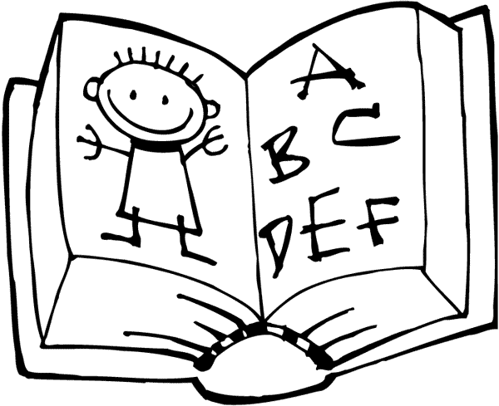

5e année - Principales évaluations et résultats inscrits aux bulletins

Matières | Compétences évaluées | Y aura-t-il une évaluation à cette étape?
Matières | Compétences évaluées | 1e (20%) 2e (20%) 3e (60%)
Français, langue d’enseignement | Lire (40%) | oui | oui | Oui
Français, langue d’enseignement | Écrire (40%) | oui | oui | Oui
Français, langue d’enseignement | Communiquer (20%) | non | oui | Oui
Mathématiques | Résoudre une situation-problème (30%) | non | oui | Oui
Mathématiques | Utiliser un raisonnement mathématique (70%) | oui | oui | Oui
Enseignement de l’éthique et de la culture religieuse | Réfléchir sur des questions éthiques  et/ou | oui | oui | Oui
Enseignement de l’éthique et de la culture religieuse | Manifester une compréhension du  phénomène religieux  et/ou | oui | oui | Oui
Enseignement de l’éthique et de la culture religieuse | Pratiquer le dialogue | oui | oui | Oui
Anglais, langue seconde | Comprendre des textes entendus (45%) | non | oui | Oui
Anglais, langue seconde | Communiquer oralement en anglais (35%) | oui | non | Oui
Anglais, langue seconde | Écrire des textes (20%) | non | oui | Oui
Univers social | Lire l’organisation d’une société sur son territoire | oui | oui | Oui
Univers social | Interpréter le changement dans une société et sur son territoire | oui | oui | Oui
Univers social | S’ouvrir à la diversité des sociétés et de leur territoire | oui | oui | Oui

Science et technologie | Proposer des explications ou des solutions à des problèmes d’ordre scientifique ou technologique | oui | oui | Oui
Science et technologie | Mettre à profit les outils, objets et procédés de la science et de la technologie | oui | oui | Oui
Science et technologie | Communiquer à l’aide des langages utilisés par la science et la technologie | oui | oui | Oui
Musique | Inventer des pièces vocales ou instrumentales  et/ou | oui | oui | oui
Musique | Interpréter des pièces musicales  et/ou | oui | oui | oui
Musique | Apprécier des œuvres musicales, ses  réalisations et celles de ses camarades | oui | oui | oui
Éducation physique et à la santé | Agir dans divers contextes de pratique d’activités physiques  et/ou | oui | oui | Oui
Éducation physique et à la santé | Interagir dans divers contextes de pratique  d’activités physiques  et/ou | oui | oui | Oui
Éducation physique et à la santé | Adopter un mode de vie sain et actif | oui | oui | Oui
Arts plastiques | Réaliser des créations plastiques personnelles  et/ou | oui | oui | Oui
Arts plastiques | Réaliser des créations plastiques médiatiques  et/ou | oui | oui | Oui
Arts plastiques | Apprécier des œuvres | oui | oui | Oui

Nature des évaluations :
De façon régulière, les compétences et les connaissances acquises peuvent être évaluées par différents moyens. Par exemple : un travail ou un projet en classe, une situation d’apprentissage et d’évaluation (SAÉ), une entrevue, un laboratoire, un portfolio, une dictée, des observations de l’enseignant, etc.

Commentaires sur les apprentissages:
Dans chacune des disciplines, un espace est prévu dans les bulletins pour communiquer, au besoin, des commentaires liés aux progrès de votre enfant. De plus, différents moyens pourront être utilisés pour favoriser la communication avec les parents: annotations dans l’agenda scolaire, travaux envoyés à la maison, etc.

Compétences non disciplinaires:
La compétence « Organiser son travail » fera l’objet de commentaires inscrits dans le 3e bulletin.

Précisions :
Si des changements importants sont apportés en cours d’année à ce qui est prévu en matière d’évaluation des apprentissages de votre enfant, nous vous en informerons. N’hésitez pas à communiquer avec les enseignants de votre enfant ou avec moi pour de plus amples informations.

La réussite de votre enfant est au cœur de nos préoccupations!

Nous vous souhaitons une très belle année scolaire 2015-2016!

Vickie Viens, directrice

www.mels.gouv.qc.ca

